PROJE ADI:

KURULUŞ ADI:

BAŞVURU TARİHİ:

İçindekiler

1_{. KURULUŞ BİLGİLERİ}......................................................................................3 _{2. PROJE ÖZETİ} ...............................................................................................4
2.1 Projenin Tanımı ......................................................................................................................................... 4
2.2 Projenin Genel ve Özel Hedefleri ............................................................................................................. 4
2.3 Projenin Kapsamı ...................................................................................................................................4 2.4 Kritik Başarı Faktörleri ......................................................................................................................... 5 2.5 Proje Hazırlık Çalışmaları .................................................................................................................... 5 2.6 Ar-Ge Sürecinde Kullanılacak Yöntemler ............................................................................................ 5 2.7 Projenin Yenilikçi ve Özgün Yönleri ........................................................................................................ 6

3. PROJE PLANI VE KURULUŞ ALTYAPISI ...............................................................6
3.1 İş Planı ....................................................................................................................................................... 6
3.2 İş Paketi Tanımlama Formu (Her iş paketi için ayrı bir form hazırlanacaktır) .................................... 6 3.3 Proje Yönetimi ve Organizasyonu ............................................................................................................ 7
3.4 Proje Teknik Personel Listesi .................................................................................................................... 7
3.5 Kuruluş Ar-Ge Altyapısı ............................................................................................................................8
3.6 Kuruluşun Sahip Olduğu Uluslararası Sertifikalar ....................................................................................8
3.7 Bu proje için firmanın danışmanlık hizmeti alacağı özel kuruluş ya da üniversite .................................. 8

4_{. PROJE BÜTÇESİ} ............................................................................................8

EKLER ...................................................................................................... 10
Ek-A Firma Organizasyon Şeması ............................................................................................................. 10
Ek-B Proje Organizasyon Şeması .............................................................................................................. 10
Ek-C Firmanın Kapasite raporu ................................................................................................................. 10
Ek-D İş Planı .............................................................................................................................................. 11
Ek-E Personel Özgeçmişleri ....................................................................................................................... 12
Ek-F Firmanın sahip olduğu İş Bitirme Belgeleri ...................................................................................... 12
Ek-G Patent Belgeleri ................................................................................................................................. 12
Ek-H Sertifikalar ve Kalite Belgeleri ..................................................................................................... 12 Ek-I Firmanın Müşteri Listesi ................................................................................................................... 12

1. KURULUŞ BİLGİLERİ
Projenin Adı
Projenin Başlama Tarihi: Projenin Süresi:
Projenin Bütçesi:

Başvuru Yapan Kuruluş Bilgileri
Kuruluş Adı:
Vergi Dairesi ve Sicil No:
Adresi:
Tel/Faks/E-posta/Web Adresi:
Kuruluş Yetkilisi:
TC Kimlik No:
Ünvanı/Görevi:
Tel/Faks/E-posta:
Kuruluş Türü / Ölçeği: Bilanço Verileri:
Şirket Organizasyon Şeması: | Şirketin organizasyon şeması Ek-A içerisine eklenmelidir.

Proje Kişi Bilgileri
Proje Yürütücüsü:
TC Kimlik No:
Ünvanı/Görevi:
Tel/Faks/E-posta:
Bu dokümanda yazan her türlü bilginin doğru olduğunu taahhüt ederim. | Ad-Soyad / imza

Kuruluş Personel Dağılımı
 | Doktora | Yüksek Lisans | Lisans | Teknik/Meslek Lise | Diğer | Toplam
Ar-Ge
Üretim
Diğer
Toplam

Kuruluşun Tamamlanmış ve Devam eden Diğer Ar-Ge Projeleri ^{(*)}
Proje No ve  Adı | Desteğin Alındığı Kurum | Destek  Tutarı | Açıklama (Proje  çıktıları) | Başlangıç-Bitiş Tarihleri
^{(*)} TÜBİTAK, TTGV, SANTEZ, KOSGEB vb. kamu destekleri kapsamında tamamlanan

2. PROJE ÖZETİ

2.1 Projenin Tanımı
Bu bölümde doğrudan projenin amacına, somut hedeflerine, Ar-Ge içeriğine, yenilikçi yönlerine, teknoloji düzeyine göre kısaca proje özetlenir. Proje ekibi kurgusu, uygulanacak projeye özel yöntemler, kuruluşunuz özgün katkıları ve elde edilecek proje çıktısının sağlayacağı teknik / ekonomik yararları açık bir biçimde özetleyen metinler yazılmalıdır

2.2 Projenin Genel ve Özel Hedefleri
Proje sonunda ulaşılması öngörülen tasarım, ürüne ait genel özellikler belirtilmelidir.

2.3 Projenin Kapsamı
Projenin yapılacak çalışmanın kapsadığı ve kapsam dışı tuttuğu alanlar.
Kapsam İçi:

Kapsam Dışı:

2.4 Kritik Başarı Faktörleri
Proje sonunda elde edilecek çıktıların taşıması öngörülen özellikler; proje sonunda yapılması öngörülen ürün testleri, alınması öngörülen sertifikalar vb.

2.5 Proje Hazırlık Çalışmaları
Firmanın sahip olduğu –varsa- patent / faydalı model ve hangi alanlarda olduğunu ve firmanın sahip olduğu standart ve sertifikaları aşağıdaki tablolarda belirtiniz.
 | Patent numarası | Kayıtlı olduğu patent ofisi (TPE,  EPO, USPTO, JPO  vb.) | Yılı (başvuru aşamasında ise başvuru yılı) | Patent / başvuru sahipleri | Patent konusu / alanı
 | Proje çıktısına ilişkin takip edilecek standartlar / şartnameler: (API, ASME, TP teknik şartnamesi vb.)
1.
2.
3.

 | *Tablolarda belirtilen tüm patent belgelerinin birer kopyası Ek-G’ye eklenmelidir.

2.6 Ar-Ge Sürecinde Kullanılacak Yöntemler
Yukarıda tanımlanan proje hedeflerine ulaşmak için uygulanacak analitik / deneysel çözüm yöntemlerini belirtiniz. (Proje kapsamında yürütülecek; Tasarım, Analiz, Test, Prototip imalat vb. çalışmalar)

2.7 Projenin Yenilikçi ve Özgün Yönleri
Projede hedeflenen çıktının yenilikçi yönlerini, pazar ve sektördeki (firma içinde, yurt içinde veya dışında) benzerlerine göre öngörülen farklılıklarını, avantajlarını, üstünlüklerini kısaca özetledikten sonra, aşağıdaki iki tabloda mümkün olduğunca somut/sayısal, ölçülebilir değerlerle kıyaslayarak belirtiniz.
3. PROJE PLANI VE KURULUŞ ALTYAPISI

3.1 İş Planı
Detaylı İş-Zaman Çubuk Grafiği
Projenin planlanan önemli adımlarını (İş Paketi) ve bu adımların zamanlamasını gösteren bir proje işzaman çubuk grafiği Ek-D’ye eklenecektir.

İş Paketleri Listesi

Sıra No

Kod

İş Paketi Adı

Başlama
-
Bitiş Tarihleri

1

......

..........................................................

.
../.
.
./....
-

.
../
..
./
....

2

......

..........................................................

.
.
./
…
/....
-

.
../
.
../
....

3

......

.........................................................

.
../
.
../....
-

.
../.
.
./
....

3.2 İş Paketi Tanımlama Formu (Her iş paketi için ayrı bir form hazırlanacaktır)
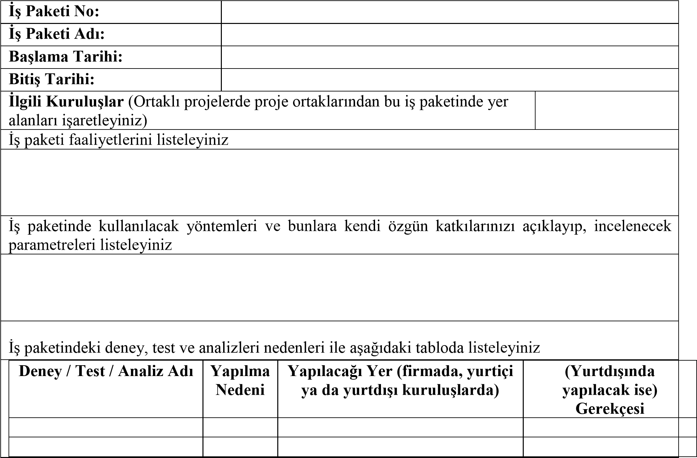

3.3 Proje Yönetimi ve Organizasyonu
Projede yer alan kişilerin görev ve sorumluluklarını dikkate alarak hazırlanan proje organizasyon şeması Ek-B’ye eklenecektir (kuruluş organizasyon şeması değil!).

3.4 Proje Teknik Personel Listesi

Bu formda projede görevli teknik personel ile ilgili bilgiler eklenecektir.
(SADECE BU PROJEDE ÇALIŞACAK PERSONELLER YAZILMALIDIR!)

 |  | Adı Soyadı | Ünvan | Mezun Olunan Üniversite/Bölüm | Öğrenim Durumu | Uzmanlık alanı
 | 1 | .................. | ........... | .......... | ............... | ........
 | 2 | .................. | ........... | .......... | ............... | ........
 | 3 | .................. | ........... | .......... | ............... | ........
 | * Tabloda belirtilen kişilerin özgeçmişleri Ek-E’ye eklenmelidir.

3.5 Kuruluş Ar-Ge Altyapısı
Kuruluşunuzun Ar-Ge olanaklarını ve deneyimini, aşağıdaki başlıklar altında açıklayınız:
- Kuruluşunuzun mevcut Ar-Ge yapılanması (Ar-Ge birimi, laboratuvar ve test ortamları, aletteçhizat ve yazılım araçları, kütüphane olanakları, Ar-Ge amaçlı ayrılmış platform vb.),
- Gerçekleştirilen çalışmalara ilişkin "kurumsal hafıza" (sistematik ve sürekli dokümantasyon gibi) varlığı,
- Üniversiteler ve araştırma kuruluşlarından danışmanlık alımları ve bu kuruluşlarla ortak çalışmalar.

3.6 Kuruluşun Sahip Olduğu Uluslararası Sertifikalar
Kuruluşun sahip olduğu ASME, API, vb. sertifikalar. Bu tabloda belirtilen tüm belgelerin birer kopyası Ek-H’ye eklenmelidir.

3.7 Bu proje için firmanın danışmanlık hizmeti alacağı özel kuruluş ya da üniversite (var ise)
Kişi Ad Soyad | Ünvan | Kurum | Bu kişinin bu projede destek vereceği alan
*Tabloda belirtilen kişilerin özgeçmişleri Ek-E’ye eklenmelidir

4. PROJE BÜTÇESİ
Proje kapsamında ortak çalışılacak firma, danışmanlık hizmeti alınacak Üniversite, kullanılacak analiz yazılımlarının tespit edilmesinin ardından proje çerçevesinde yapılacak harcamalara ilişkin bir bütçe oluşturulacaktır. Bütçe formlarında personel giderleri, makina-teçhizat, sarf malzemesi, danışmanlık hizmetleri, seyahat vb. gibi karşılanan giderlerin gösterimini yapılacaktır.
Bütün rakamlar aynı döviz cinsi üzerinden hesaplanacaktır.
Maliyet Kalemi |  | Dönemler |  | TOPLAM  (Döviz Cinsinden) | TOPLAM MALİYET İÇİNDEKİ ORANI (%)
Maliyet Kalemi | I | II | III | TOPLAM  (Döviz Cinsinden) | TOPLAM MALİYET İÇİNDEKİ ORANI (%)
Personel
Seyahat
Alet/Teçhizat/Yazılım/Yayın
Yurtiçi Ar-Ge ve Test Kuruluşlarına Yaptırılan İşler
Yurtdışı Ar-Ge ve Test Kuruluşlarına Yaptırılan İşler
Yurtiçi Hizmet Alımı
Yurtdışı Hizmet Alımı
Malzeme (Ön prototip ve prototip malzemeleri dahil)
TOPLAM MALİYET
BİRİKİMLİ MALİYET

PROTOTİP ÜRÜN BİRİM MALİYET FORMU
Prototip Ürün Temel Özellikler | Birim Maliyet (USD)
NİHAİ ÜRÜN MALİYET FORMU
Nihai Ürün Temel Özellikler | Birim Maliyet (USD)

EKLER

Ek-A Firma Organizasyon Şeması
(Bu kısma firmanın Kuruluş Organizasyon Şeması eklenecektir.)
Ek-9 Proje Organizasyon Şeması
(Bu kısma projede yer alan kişilerin görev ve sorumluluklarını dikkate alarak hazırlanan proje organizasyon şeması eklenecektir.)
Ek-9 Firmanın Kapasite raporu
(Sanayi Odasından alınmış firmanın Kapasite Raporu eklenecektir.)

Ek-9 İş Planı
(Bu kısma firmanın kendi hazırlayacağı Proje Planı eklenecektir. Aşağıdaki plan sadece örnek olması için verilmiştir.)

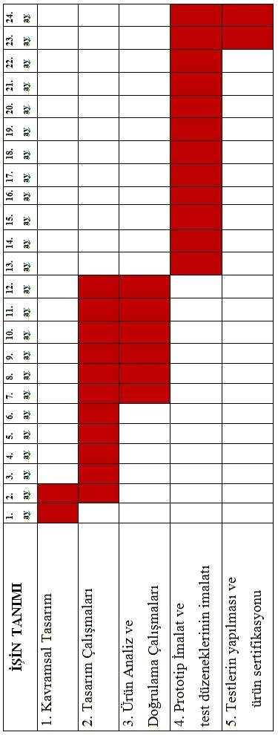
Ek-10 Personel Özgeçmişleri
(Bu projede çalışacak personelin özgeçmişleri ve var ise danışmanların özgeçmişleri eklenecektir.)

Ek-10 Firmanın sahip olduğu İş Bitirme Belgeleri

(Bu kısma firmanın sahip olduğu İş Bitirme Belgelerinin kopyaları eklenecektir.)

Ek-11 Patent Belgeleri
(Firmanın sahip olduğu patent belgelerinin kopyaları eklenecektir.)
Ek-11 Sertifikalar ve Kalite Belgeleri

(Bu kısma firmanın sahip olduğu Sertifikalar ve Kalite Belgelerinin kopyaları eklenecektir.)

Ek-11 Firmanın Müşteri Listesi
 | Müşteri firma adı | Müşteri firmaya yapılan iş

